MÉMOIRE HISTORIQUE

Ils trouvent les restes du premier maire d'Espagne, abattu pendant la guerre civile
- JAVIER ORTEGA
Saragosse
Lundi 1 février 2021-12: 39
María Domínguez a été maire de Gallur (Saragosse) entre 1932 et 1933.
Avec le squelette, des épingles à cheveux et un peigne détruit par le coup de feu qui a mis fin à sa vie ont été retrouvés dans la tombe
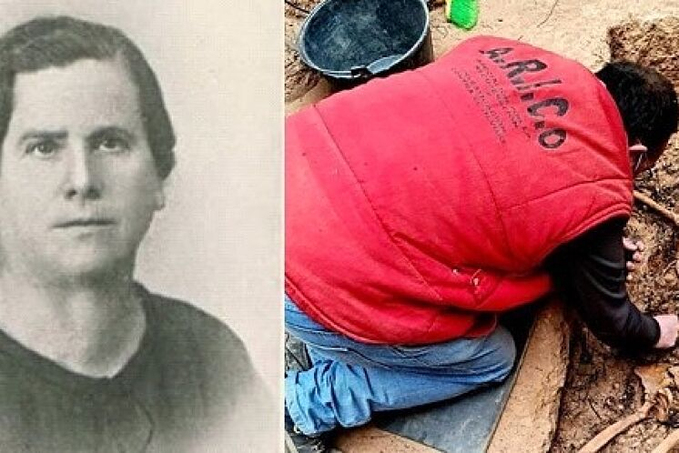
Membre de l'Association pour la récupération et la recherche contre l'oubli, à côté de la tombe où les restes de María Domínguez ont été retrouvés (à gauche). EM
- Congrès. Le gouvernement prévoit 6,8 millions pour exhumer les victimes de la guerre civile et de la dictature
- Politique. Le gouvernement crée un bureau du procureur pour enquêter sur les violations des droits de l'homme pendant la guerre civile et le régime de Franco
La dépouille de María Domínguez Remón , la première maire d'Espagne, a été retrouvée dans la ville de Fundejalón à Saragosse , où elle a été abattue en 1936 à l'âge de 54 ans.
La première vice-présidente du gouvernement et ministre de la présidence et de la mémoire démocratique, Carmen Calvo , a rendu compte de la découverte sur les réseaux sociaux et a déclaré que María Domínguez était "une grande combattante socialiste et féministe". "Hier, il est apparu une balle dans le cou dans une tombe de Fuendejalón. Il mérite d'être reconnu et que nous défendions son héritage.
Le processus d'exhumation, promu par le gouvernement d'Aragon , a été supervisé par l' Association des parents et amis des personnes assassinées et enterrées à Magallón et le travail de terrain a été effectué par l'équipe de l' Association pour le rétablissement et la recherche contre l'oubli .
Avec le squelette, des épingles à cheveux et un peigne détruit par le coup de feu qui a mis fin à sa vie ont été retrouvés dans la tombe.
Outre la documentation et les témoignages, la présence de ces objets suggère qu'il s'agit de restes recherchés, puisque Domínguez portait toujours un chignon. Cependant, la criminalistique sera désormais chargée de comparer les restes avec l'ADN des parents les plus proches, ce dont le gouvernement aragonais se chargera.
Par la suite, María Domínguez fera l'objet d'un hommage au printemps auquel il n'est pas exclu que la vice-présidente Carmen Calvo puisse y assister. Ce seront les membres de la famille qui décideront quoi faire des restes, même s'ils seront vraisemblablement enterrés à Fuendejalón.

FEMME AUTODIDACTE
María Domínguez est née le 1er avril 1882 dans la ville de Pozuelo de Aragón, à Saragosse, au sein d'une humble famille paysanne. Il pouvait à peine aller à l'école pendant quelques années, donc sa formation était autodidacte.
Par imposition familiale, il épouse Bonifacio Ba Cercé à l'âge de 18 ans . Sept ans plus tard, fatiguée de l'humiliation et des mauvais traitements, elle s'est enfuie chez elle à Barcelone , où elle a travaillé comme femme de chambre. Dénoncée par son mari, elle a été «fouillée et capturée» et poursuivie par la police , bien qu'elle n'ait pas été arrêtée.
Elle est retournée à Pozuelo de Aragón et, avec les économies qu'elle avait amassées, elle a acheté une machine de stockage qui lui a fourni un moyen de gagner sa vie. Il a commencé à écrire et a envoyé un article au journal El País à Madrid qui a été publié. Elle s'installe à Saragosse , s'inscrit à l'École des Arts et Métiers tout en travaillant à coudre des chaussettes à la machine à la maison.
Elle est devenue une collaboratrice régulière de l'hebdomadaire républicain Ideal de Aragón , un organe d'expression du Parti républicain autonome aragonais récemment créé , où elle écrivait sous le pseudonyme d' Imperia .
Elle a travaillé comme enseignante dans la vallée navarraise de Baztán , mais a dû l'abandonner en raison de problèmes de santé. Elle était gravement malade à cause de l'épidémie de grippe de 1918 et resta alitée plus d'un an.
En 1922, elle était veuve et, deux ans plus tard, à 44 ans, elle épousa un second mariage avec Arturo Segundo Romanos, un tondeur veuf aux idées socialistes. Ils se sont installés dans la ville voisine de Gallur et ont créé ensemble la section locale de l' UGT .
À partir d'avril 1931, elle mène un intense travail de propagande féministe, socialiste et républicaine, défendant la République de ses écrits, combattant les ennemis de la démocratie, proclamant le rôle actif des femmes et dénonçant les injustices.
En juillet 1932, le conseil municipal de Gallur, élu aux élections d'avril 1931, démissionna intégralement en raison de la pression populaire et des conflits politiques. Le gouverneur civil de la province de Saragosse l'a nommée présidente d'une commission de gestion, devenant ainsi la première femme à diriger un bureau du maire. Elle a été maire de Gallur du 29 juillet 1932 au 6 février 1933.
Après avoir quitté le bureau du maire, il s'est consacré à l'enseignement et aux collaborations journalistiques. En 1934, l'Éditorial Castro de Madrid a publié le livre Opinions of women , qui comprend quatre de ses conférences: Féminisme, Les femmes dans le passé, le présent et l'avenir, le socialisme et les femmes , et Costa et la République , dans celui qui défend la loi de divorce et d’égalité. Le volume a été complété par un avant-propos et une conférence de l'avocat et journaliste Hildegart Rodríguez .
Lors du coup d'État du 18 juillet 1936, María Dominguez s'est réfugiée dans la maison de sa sœur à Pozuelo de Aragón. Là, elle a été arrêtée quelques jours plus tard et abattue par les franquistes le 7 septembre 1936 dans les murs du cimetière de Fuendejalón, une ville proche de la sienne. Son mari, Arturo Romanos, a été abattu peu de temps après dans la ville de Tabuenca à Saragosse .

UNE FIGURE OUBLIÉE
Pendant longtemps, la figure de María Domínguez est restée dans l'oubli jusqu'à ce que son histoire soit retrouvée au milieu des années 1990.
En 1995, lors du I Congrès international sur l'écriture et le féminisme, les historiennes Pilar Maluenda et Julita Cifuentes ont présenté une présentation sur María Domínguez et en 1997, elle a été incluse dans la Gran Enciclopedia Aragonesa. En 1999, le Conseil provincial de Saragosse lui a décerné, à titre posthume, la médaille de Santa Isabel.
La mairie de Saragosse lui a dédié une rue, l'école municipale de Gallur et l'une de ses rues portent également son nom. La Fondation María Domínguez de Zaragoza, du PSOE , lui est dédiée. Et à Gallur, il y a l'Association des femmes María Domínguez qui se consacre au travail communautaire et aux femmes.

